Выполнение индивидуального проекта
Часть №1
Юсупова Ксения Равилевна
Содержание

1 Цель работы
Получение практических навыков установки операционной системы Kali Linux в среду виртуализации Virtual Box и её первичная настройка

2 Выполнение индивидуального пректа
Перешли к созданию виртуальной машины. Указали имя и операционную систему (рис. 1).
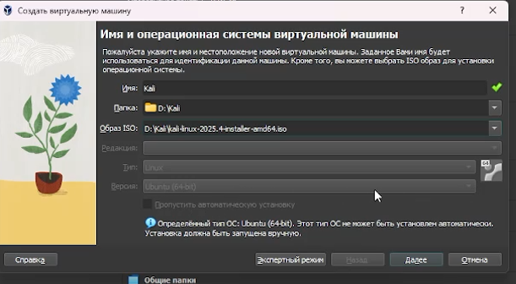
Рис. 1: Перешли к созданию виртуальной машины
Выделили объём основноё памяти 6144 Мб и 3 процессора (рис. 2).
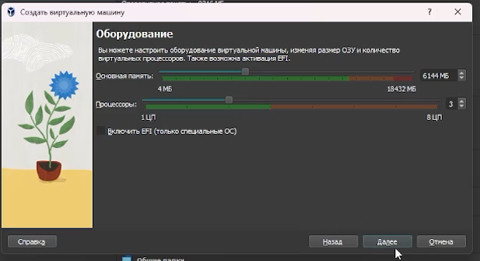
Рис. 2: Настроили оборудование виртуальной машины
Выбрали русский язык для установки виртульной машины (рис. 3).
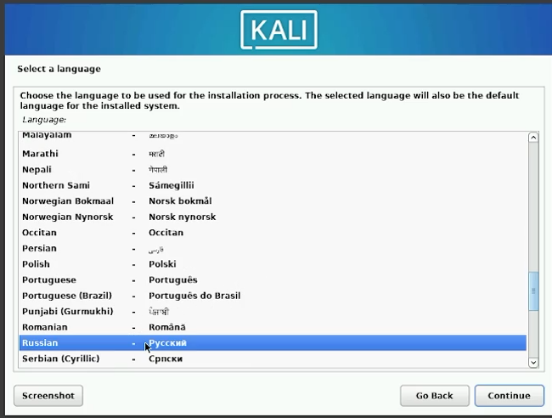
Рис. 3: Выбрали русский язык для установки
На этапе настройки сети было задано имя компьютера в соответствии с именем пользователя (рис. 4).
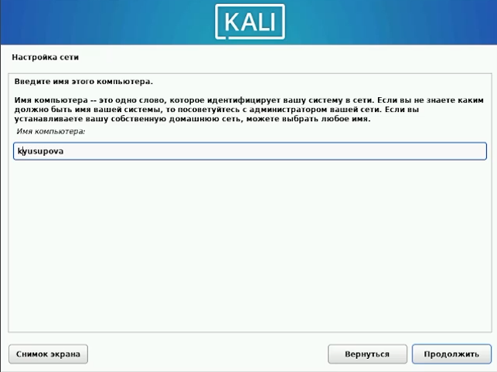
Рис. 4: Настройка имени комьютера
Поскольку виртуальный диск чистый, была выбрана автоматическая разметка диска(рис. 5).
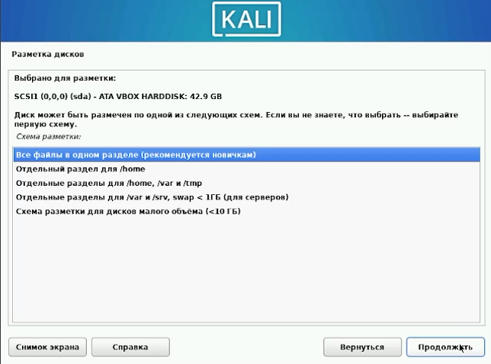
Рис. 5: Выбор схемы разметки диска
После установки операционной системы мы смогли спешно зайти в новую виртуальную машину(рис. 6).
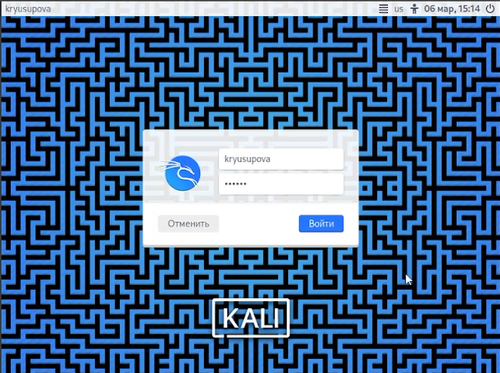
Рис. 6: Успешная аутентификация

3 Выводы
В ходе выполнения индивидуального пректа мы получили практические навыки установки операционной системы Kali Linux в среду виртуализации Virtual Box и выполнили её первичную настройку.

